**Державний вищий навчальний заклад**

**Ужгородський національний університет**

**Факультет інформаційних технологій**

**ЛАБОРАТОРНА РОБОТА № 2**

**Тема**: “Мова гіпертекстової розмітки (**HTML**)”

Виконав студент І курсу

спеціальності «Інженерія

програмного забезпечення»

Пілгович Андрій Ярославович

**Ужгород-2024**

**Створення HTML документу**

1. Відкрити або встановити один з редакторів або IDE:

* [**Webstorm**](https://www.jetbrains.com/webstorm/) (безкоштовна ліцензія для студентів)
* [VS Code](https://code.visualstudio.com/) (як альтернатива, безкоштовний)
* [Sublime](https://www.sublimetext.com/) + [Sourcetree](https://www.sourcetreeapp.com/)/[GitHub Desktop](https://desktop.github.com/download/)

1. Робота з GitHub:
   * Проаналізуйте документацію за посиланням [Git](https://git-scm.com/book/uk/v2)
   * !!! особливо розібратися з **[цим розділом](https://git-scm.com/book/uk/v2/%D0%9E%D1%81%D0%BD%D0%BE%D0%B2%D0%B8-Git-%D0%A1%D1%82%D0%B2%D0%BE%D1%80%D0%B5%D0%BD%D0%BD%D1%8F-Git-%D1%80%D0%B5%D0%BF%D0%BE%D0%B7%D0%B8%D1%82%D0%BE%D1%80%D1%96%D1%8F)** !!!
   * Додатково, можна почитати [статтю](https://www.theodinproject.com/lessons/foundations-git-basics) (on English)
   * Зареєструвати [**GitHub**](https://github.com/signup?ref_cta=Sign+up&ref_loc=header+logged+out&ref_page=%2F&source=header-home) акаунт на університетську електронну адресу (ваша електронна адреса домену uzhnu.edu.ua)
   * Ім’я користувача (nickname) встановити зрозумілим, на кшталт rbuchuk, romanbuchuk, buchukroman…Тобто повинно складатися Вашого імені та прізвища.
   * Створити два репозиторії (онлайн: у вашому GitHub), один з назвою **web\_basics,** другий – [назва вашого проєкту]
   * Додайте до ваших репозиторіїв клоабораторів ***romanbuchuk*** та **saibertuzhnu**
   * Локально (на вашому ПК) створити директорію (папку), яка міститиме Ваші лабораторні роботи та проєкт.
   * У консольному застосунку (cmd для Windows / terminal для Mac) перейти у вашу директоріюA screenshot of a computer

     Description automatically generated

*На скріншоті моя директорія* ***test***

* Скопіювати посилання новоствореного репозиторію **web\_basics** в буфер обміну **(**може бути HTTPS або SSH посилання)A blue box with black text

  Description automatically generated
* Клонувати вибраний репозиторій (в консолі виконати команду **git clone** <url>). Де замість <url> вставити щойно скопійоване посилання на репозиторій. Більш детальну інформацію клонування можна знайти в документації, яку Ви [прочитали вище](https://git-scm.com/book/uk/v2/______-Git-_________-Git-___________)
* Перейти в папку з вашим прєктом та додати [git remwwote](https://git-scm.com/docs/git-remote) (відповідну інструкцію Ви могли бачити коли створили новий репозиторій на GitHub)A screenshot of a computer

  Description automatically generated  
  Ціль даного завдання спробувати кілька варіантів роботи з репозиторіями, як з існуючим так і створення чи клонування нового.

1. Якщо у Вас існує папка з лабораторною роботою 1, перенесіть її чи скопіюйте в папку **web\_basics** на вашому ПК
2. Використовуючи набуті знання, зробити коміт та залити зміни на відповідний репозиторій (**необхідно використати команди git add, git pull, git commit та git push**)
3. Створіть у **web\_basics** папку “**Lab2\_HTML**”.
4. Створіть 2 html файли (**index.html, author.html**) що матимуть базову розмітку:

<html lang=ua>

  <head>

    <meta charset=utf-8>

   …

  </head>

  <body>

    …

  </body>

</html>

Обидва файли повинні використовувати семантичну коректну розмітку (**параграф, заголовок першого рівня, другого рівня, курсив, жирний, зображення, списки, посилання, розрив рядка** якщо дійсно необхідно).

**Інструкції щодо першого файлу: index.html:**

index.html повинен виглядати наступним чином (зверніть увагу на заголовок таби):

Якщо є бажання, можна додати ще додаткову інформацію, використовуючи відомі Вам таги. Єдина вимога – документ повинен симантично бути коректно написаний.

1. !!! Перевірити, чи все симантично виконано коректно, використавши для цього [ресурс](https://validator.w3.org/" \l "validate_by_input) !!!

Файл index міститиме 2 посилання: перше - на сторінку “Про автора” а друге - на зовнішній ресурс - сайт УжНУ (при кліку повинен відкритись у новому вікні).

**Інструкції щодо другого файлу: author.html:**

Файл author міститиме 1 посилання на головну сторінку (index.html). Крім того треба використати 2 заображення: на перше встановити ширину не більше 300px (краще - своє фото або довільне зображення), а друге - шириною не більше 32px іконка будиночка (<https://upload.wikimedia.org/wikipedia/commons/b/ba/Home_icon_orange.png> ).

*Підказка: для зображень можна додати атрибут width=300 для встановлення ширини*

1. Додайте кілька коментарів до HTML-розмітки щоб позначити умовні  розділи розмітки.
2. Зробіть так, щоб при наведенні миші на іконку будиночка показувався текст “Перейти на головну сторінку”.
3. Додайте до документів зовнішні стилі у файлі styles.css, можете змінити колір тексту, розташування.
4. Результат роботи закомітити та опублікувати змини (зробити пуш) (як у попередніх пунктах за допомогою git)
5. Оформити звіт роботи. Зробити відповідні скріншоти (на Ваш вибір, щоб ефективно представити звіт Вашої проробленої роботи), скріншоти вставляти у звіт.

**Хід роботи**

1. Встановив редактор **VS Code**
2. Проаналізував документацію **Git**

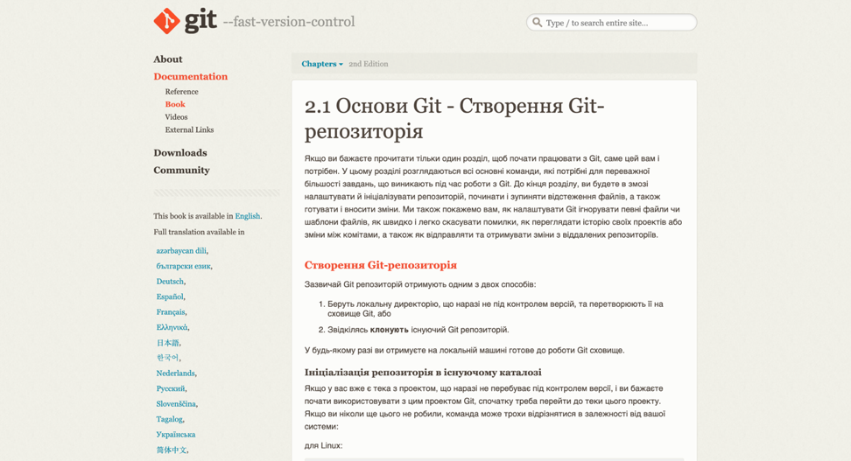

1. Ознайомився з додатковою інформацією

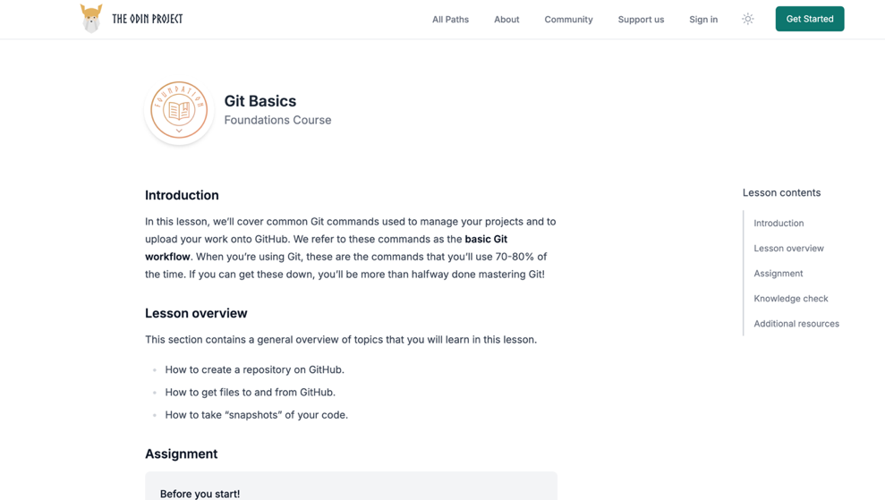

1. Зареєстрував акаунт в GitHab за університетською поштою

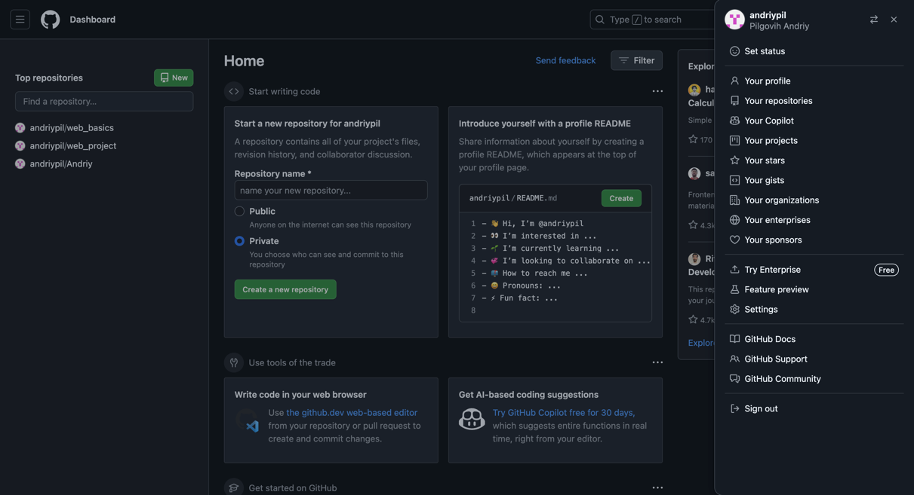

1. Створив два рипозиторії (перший – web\_basics, а другий – web\_project)

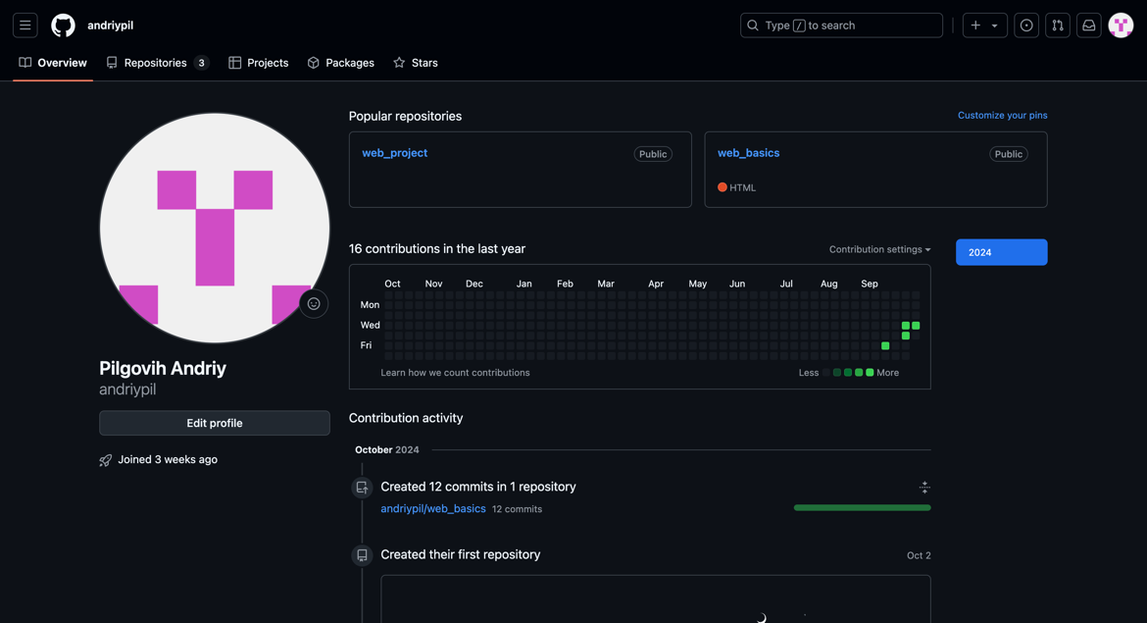

1. Додав до ризиторію клоабораторів ***romanbuchuk*** та **saibertuzhnu**

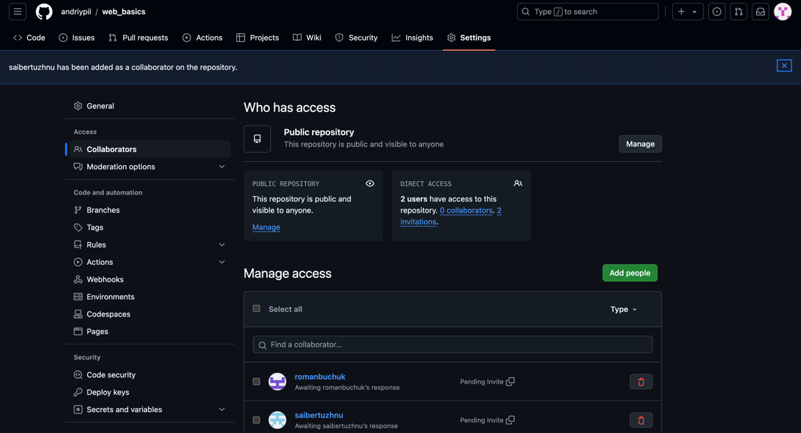

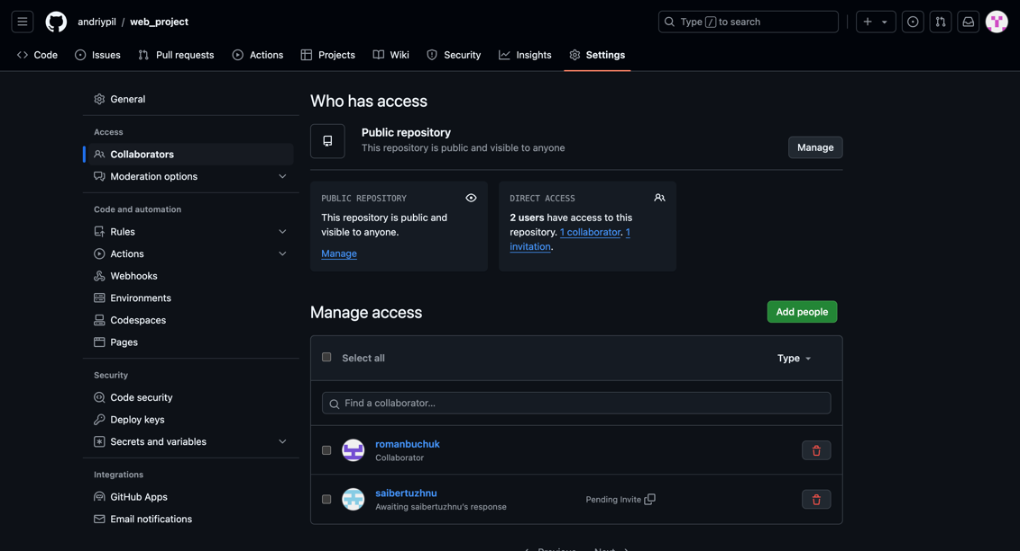

1. Локально створив директорію, яка міститиме лабораторні роботи та проєкт.

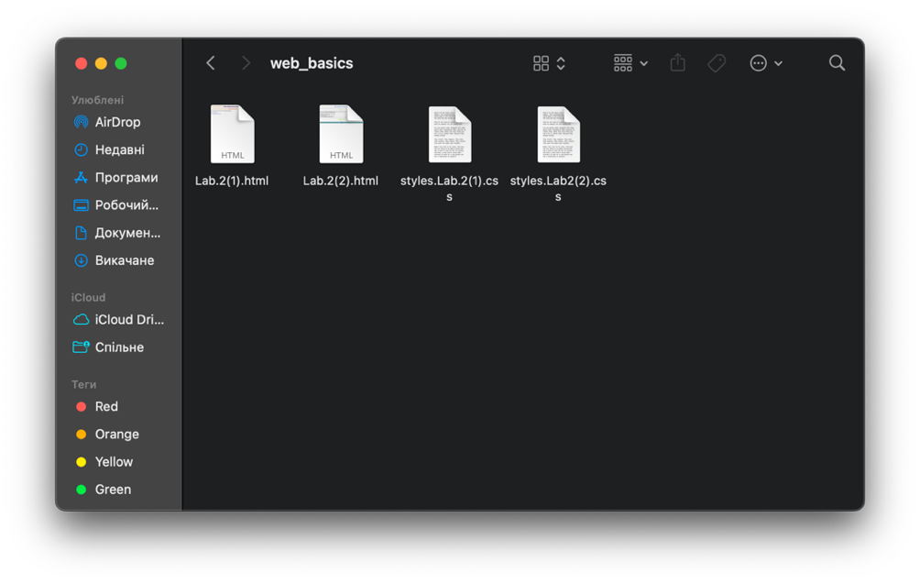

1. У консольному застосунку перейшов у директорію

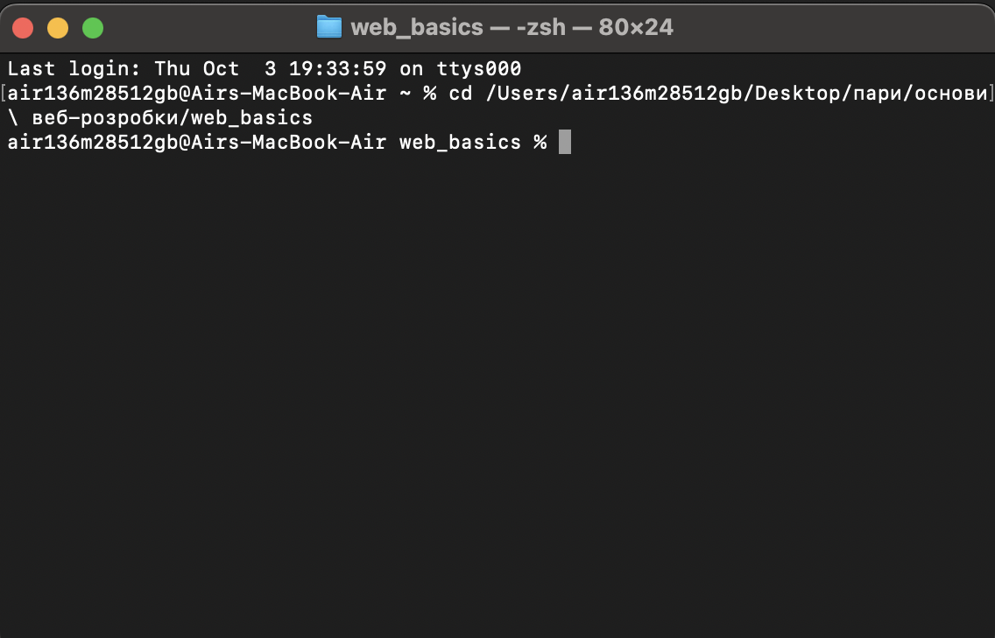

1. Скопіював посилання новоствореного репозиторію **web\_basics** в буфер обмінуу форматі HTTPS

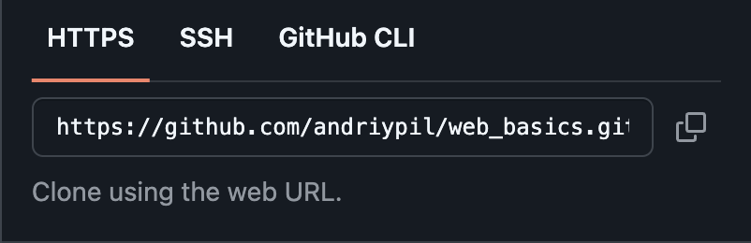

1. Клонував вибраний репозиторій (в консолі виконати команду **git clone** <url>). Де замість <url> вставив щойно скопійоване посилання на репозиторій

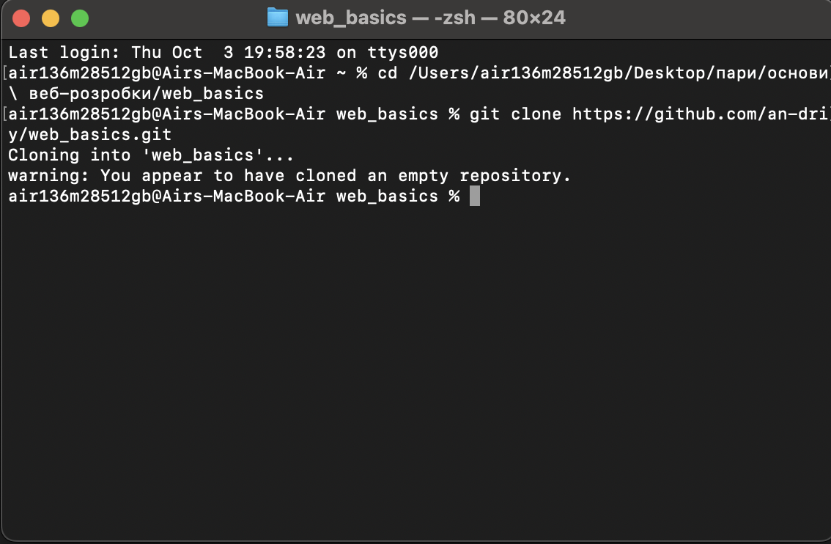

1. Перенесіть лабораторну роботу №2 в папку **web\_basics**

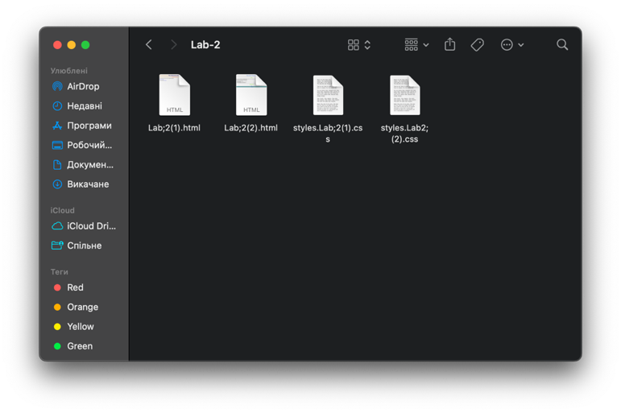

1. Використовуючи набуті знання, зробив коміт та залив зміни на відповідний репозиторій.

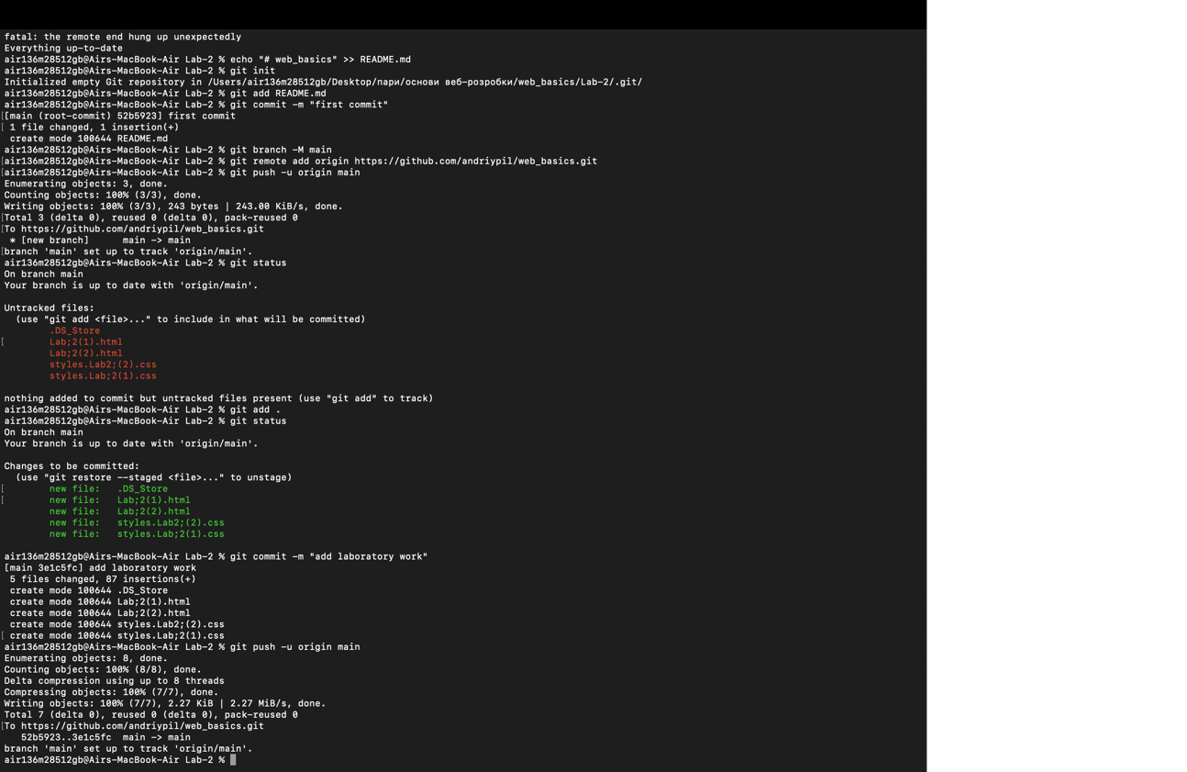

1. Створив у **web\_basics** папку “**Lab2\_HTML**”

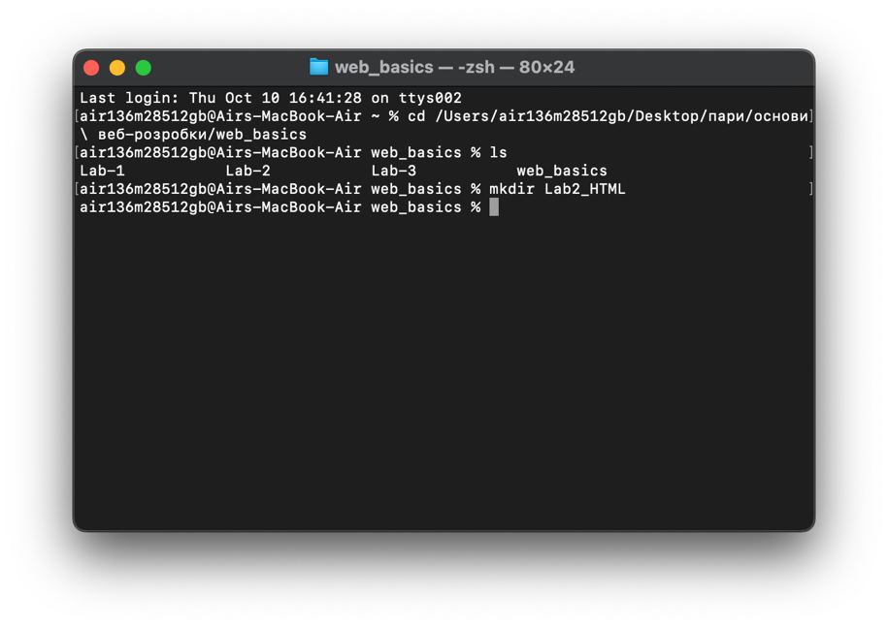

1. Створив 2 html файли (**index.html, author.html**) що мають базову розмітку:

<!DOCTYPE html>

<html lang="en">

<head>

<meta charset="UTF-8">

<meta name="viewport" content="width=device-width, initial-scale=1.0">

<title>index.html</title>

</head>

<body>

</body>

</html>

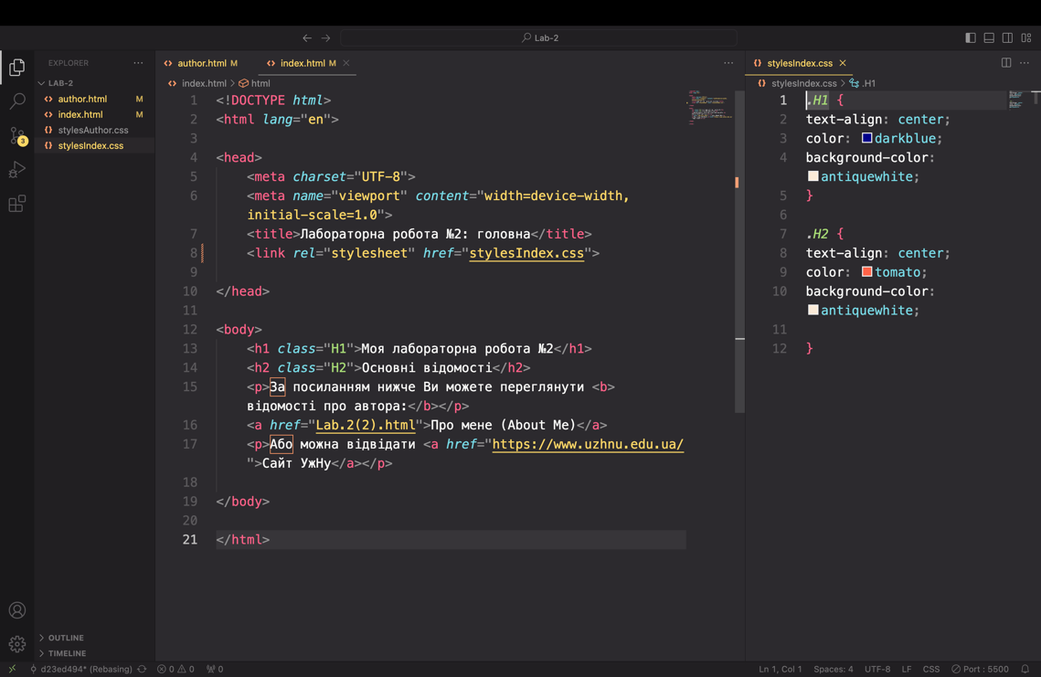

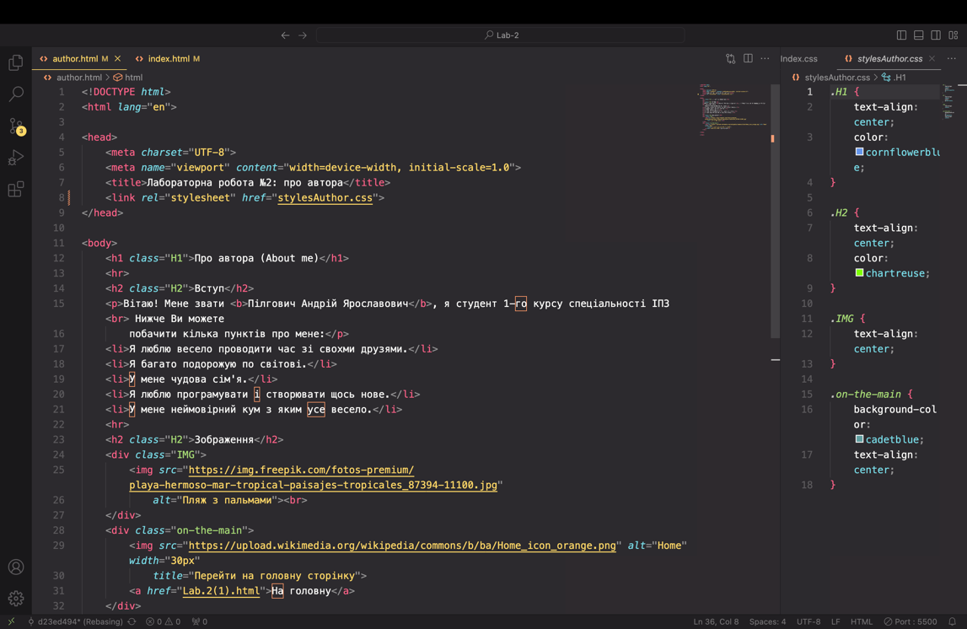

1. Перевірив чи все семантично виконано коректно, використавши для цього [ресурс](https://validator.w3.org/" \l "validate_by_input)

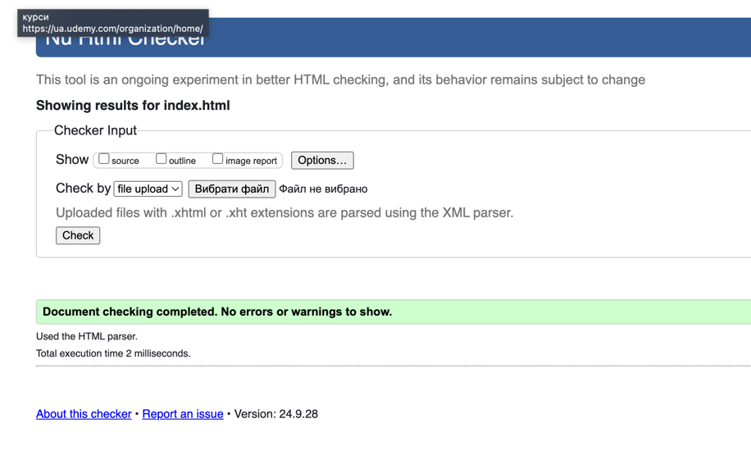

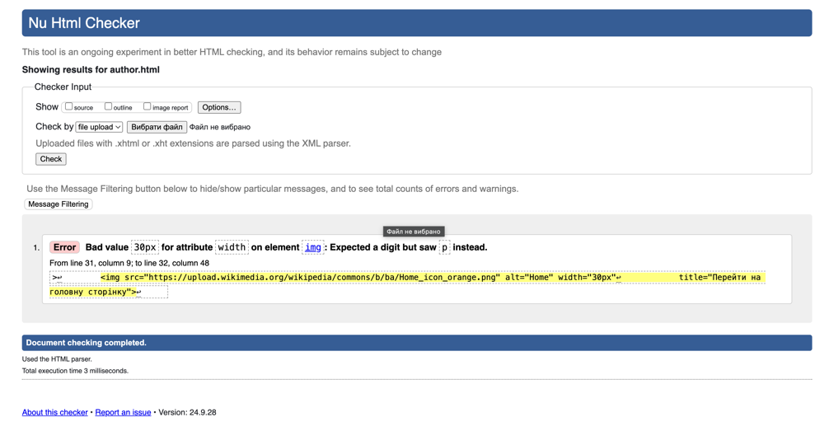

Веб-ресурси виявили помилку у файлі author.html, фактичної помилки не було, оскільки в умові було вказано значення ширини зображення.

1. Результати роботи закомітив та опублікував на Github



Висновок:

У даній лабораторній роботі було підготовлено теоретичний матеріал з GIT - системи та спільної роботи з файлами.

Для роботи з GIT використовувалася графічна інтеграція GIT у macOS Термінал , Git Bash і VS Code. Для зберігання файлів використав веб-сервіс Github.

В цілому я навчився використовувати GIT і веб-сервіси Github - найпопулярнішу систему контролю версій файлів. А також вивчив можливості та функції:

1. створення, клонування і додавання репозиторіїв за допомогою консольних команд git init, git clone (за посиланням з github) і git remote.

2. додавання і фіксація файлів - git add (файл) і git commit -m «message»

3. перевірка стану репозиторію та перегляд журналів - git status і git log

4. завантаження файлів у репозиторій - git push

5. команди перегляду, створення та видалення гілки - git branch

6. команди для злиття гілки з активною гілкою - git merge

7. створення і перемикання гілок - git checkout (або git switch)